PROJEKT WSPÓŁFINANSOWANY ZE ŚRODKÓW EUROPEJSKIEGO FUNDUSZU REGIONALNEGO PROGRAMU OPERACYJNEGO WOJEWÓDZTWA MAŁOPOLSKIEGO NA LATA 2014-2020
Oś 2 Cyfrowa Małopolska
Działanie 2.1 E-administracja i otwarte zasoby
Poddziałanie 2.1.1 Elektroniczna administracja

Załącznik nr 2 do zapytania ofertowego

Modernizacja sieci strukturalnej w Gminie Sułoszowa.

Celem kompleksowej modernizacji sieci strukturalnej w Urzędzie Gminy Sułoszowa, koniecznym jest przeprowadzenie prac, które pozwolą na skoncentrowanie okablowania w nowej, dostarczonej w ramach projektu Szafie RACK (opisanej w załączniku nr 2 – opis przedmiotu zamówienia część. 1) zlokalizowanej na 1 piętrze urzędu Gminy w Sułoszowej, wyposażonej w organizer kabli poziomy, oraz switch POE.
Poprzez modernizację rozumie się kompleksowe wykonanie usługi modernizacji sieci, na nową, zawierającą 25-letnią gwarancję producenta sieć, składającą się z co najmniej: switchy zarządzalnych 48 portowych (4 szt.), patch paneli 48 x RJ-45 CAT6 UTP (4 szt.), kontrolera sieci wifi, punktów dostępowych wewnętrznych w standardzie AC1750 (6 szt.), koryta kablowego (co najmniej 80m), zakończeń sieci RJ-45 (gniazd, min. 158 szt.), patchcordów ( min. 158 metrów), plastikowych kanałów technicznych (min. 170 metrów), oraz wymaganych do ich połączenia końcówek, narożników i łączników. Wykonawca musi dostarczyć również nowy kabel instalacyjny CAT6 UTP (co najmniej 10 000 metrów), który pozwoli na stworzenie kompletnej, sieci spełniającej wymagania 25 letniej gwarancji producenta, potwierdzonej certyfikatem z przeprowadzonych testów przez akredytowanego technika. Gwarancja ma być wystawiona bezpośrednio na Zamawiającemu. Producent systemu okablowania powinien posiadać certyfikat jakości ISO9001.
Poniższa grafika obrazuje lokalizacje Głównego Punktu Dystrybucyjnego (GPD), Pośredniego Punktu Dystrybucyjnego (PPD), oraz miejsca gdzie zlokalizowane będą końcowe punkty. Zamawiający zastrzega sobie na etapie wykonania prac możliwość modyfikacji rozmieszczenia do 20% liczby punktów końcowych.

(rzuty budynku znajdują się na kolejnej stronie)

RZUT PARTERU:
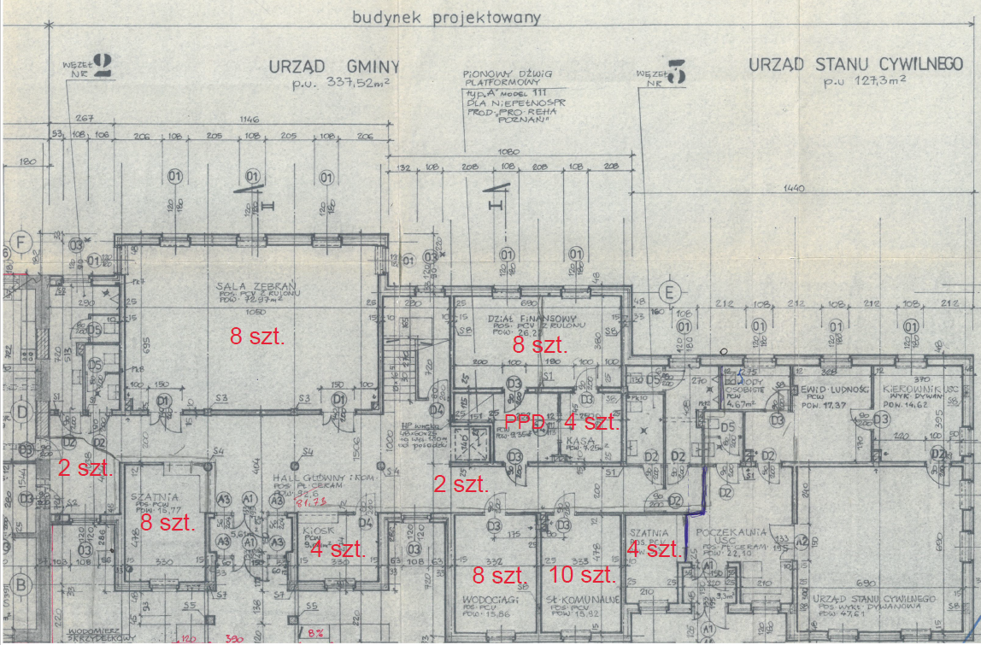

RZUT PIĘTRA

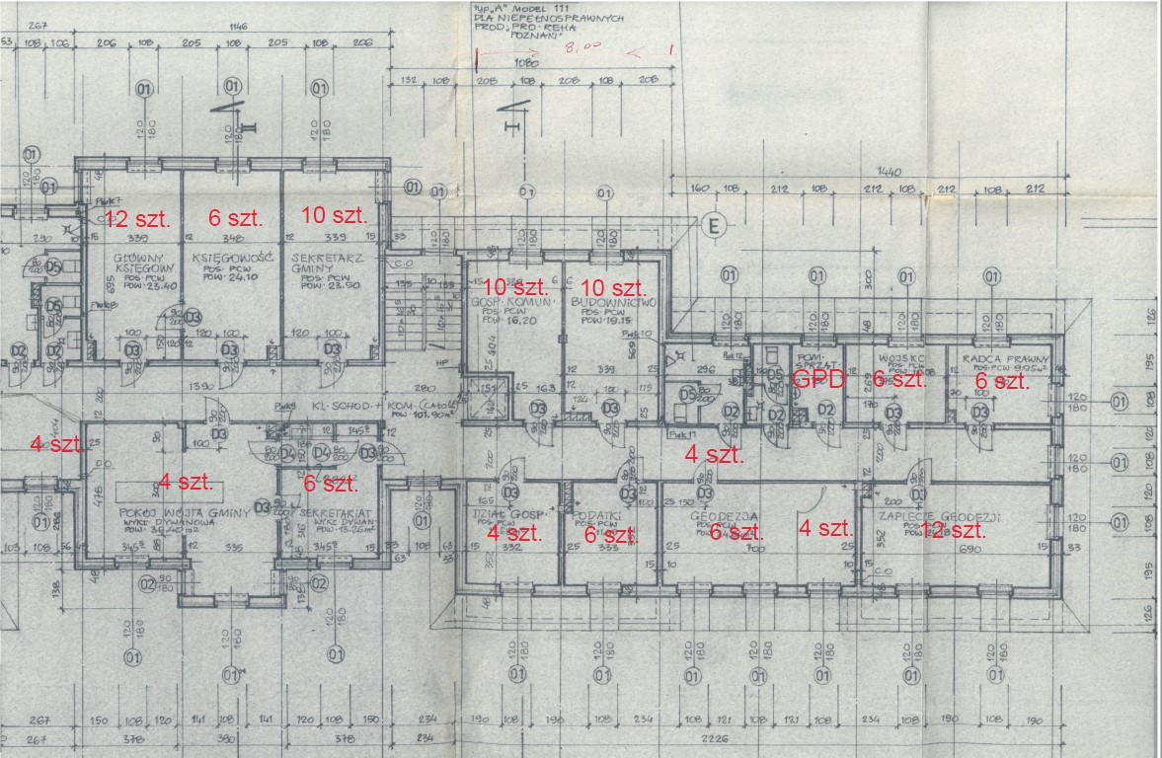

Uruchomienie HOT SPOT w Gminie Sułoszowa

HOT SPOT zostanie uruchomiony bezpośrednio przy budynku Urzędu Gminy w Sułoszowej. Poprzez HOT SPOT rozumie się urządzenie dostępowe udostępniające sygnał WI-FI zawierające wszystkie niezbędne elementy do montażu naściennego w obudowie odpornej na warunki atmosferyczne co najmniej z normą IP65. Obowiązkiem Wykonawcy będzie podłączenie nowopowstałego HOT SPOT do sieci internetowej Urzędu Gminy Sułoszowa. Minimalne wymagania do wdrażanego HOT SPOT-a to:

- PoE 802.3af oraz Pasywne PoE 24V (dołączony zasilacz PoE) o poborze mocy do 10,5W
- Standardy bezprzewodowe IEEE 802.11a/b/g/n/ac
- Częstotliwośc pracy 2,4GHz, 5GHz
- Bezpieczeństwo: Uwierzytelnianie przy pomocy strony powitalnej, kontrola dostępu, filtrowanie adresów MAC, izolacja klientów sieci bezprzewodowej, mapowanie SSID do VLAN, wykrywanie nieautoryzowanych AP.
- Moc transmisji :
• CE: <20 dBm (2.4 GHz, EIRP), <27 dBm(5 GHz, EIRP)
• FCC: <23 dBm (2.4 GHz), <22 dBm(5 GHz)
- Środowisko pracy:
• Dopuszczalna temperatura pracy: -40℃~70℃ (-40℉~158℉)
• Dopuszczalna temperatura przechowywania: -40℃~70℃ (-40℉~158℉)
• Dopuszczalna wilgotność powietrza: 5%~90%, niekondensująca
• Dopuszczalna wilgotność przechowywania: 5%~90%, niekondensująca
Dostarczony zestaw musi być objęty co najmniej 12 miesięczną gwarancją, oraz być wyposażony w co najmniej przewód zasilający, zestaw montażowy, wodoodporne anteny i inne niezbędne akcesoria potrzebne do pełnego uruchomienia hot-spotu.

